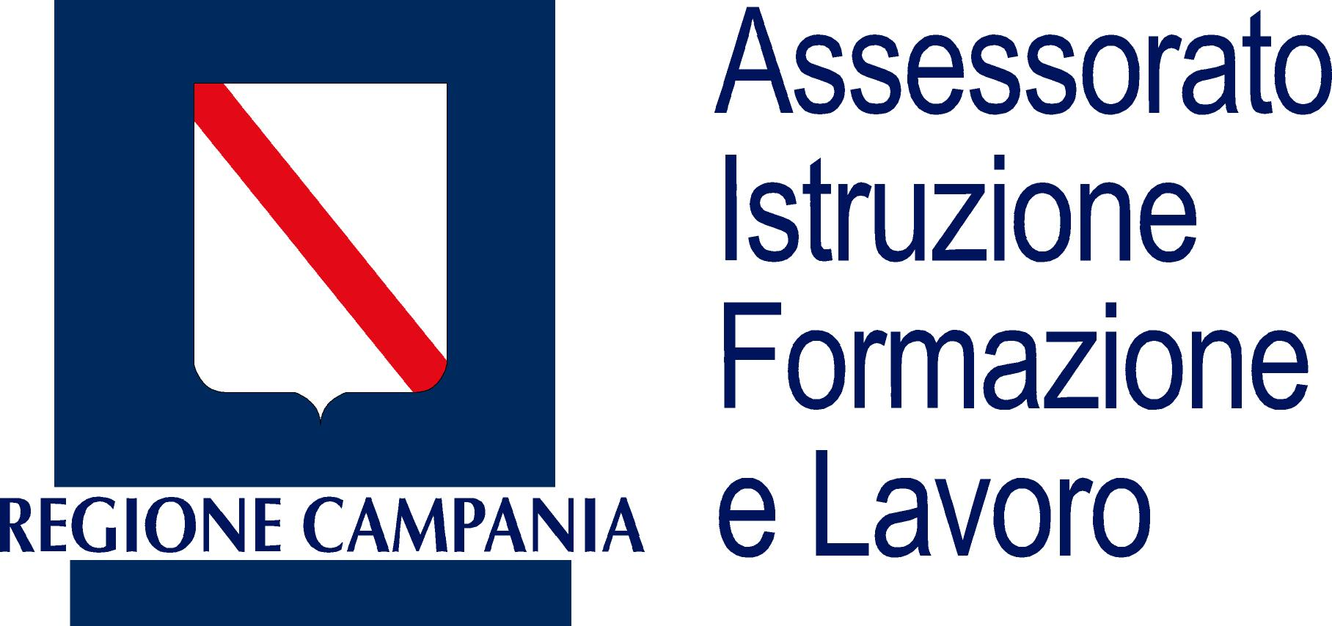
Scoli deschise
Deschise la toti, deschise la tot.

PROIECT “SCOLI DESCHISE” AN SCOLASTIC 2007/2008
“INTRE ZIS SI FACUT”
Tineri talentati in cautarea lor….!!!

LABORATOR DE INTALNIRI SI ORIENTAMENT

CALENDARUL INTALNIRILOR
I.C. “ E. Barretta” – mercuri 5/12/07, ore 17,00
Sala riuniunilor Plesso di Vallegrini”

I.C. “G. Capaccio”- marti 11/12/07, ore 17,00
Sala reuniunilor Plesso Maddalena ( Centrul Istoric )

I.P.I.A. “ G. Bruno” – joi 13/12/07, ore 17,00
Aula Magna localitati S.Vito

I.I.S. “ T. Gonfalonieri” – vineri 14/12/07, ore 17,00
Aula Magna P.zza Guerriero ( Centrul Istoric)

I.C. “G. Palatucci” – luni 17/12/07, ore 17,00
Auditorium Institutului ( Quadrivio )

In fiecare intalnir o sa fie presentate activitatile de 6 LABORATORI “IN CAUTAREA RADICILOR PIERDUTE” care o sa fie activate in toate institutele comunei de Campagna.

FORMULARE PREVAZUTE
“ POVESTIRIA”
“ANIMATIA”
“LOCURILE… IN CARE AI TRAIT.”
“RAPRESENTAZIA”

Elevi, fosti elevi, tineri, adulti si multi alti care sunt interessati sa partecipe si sa colaboreze la activitatile de laboratori sunt invitati sa partecipe si sa se inscrie. La studenti liceali o recunoscut un credit formativ.

